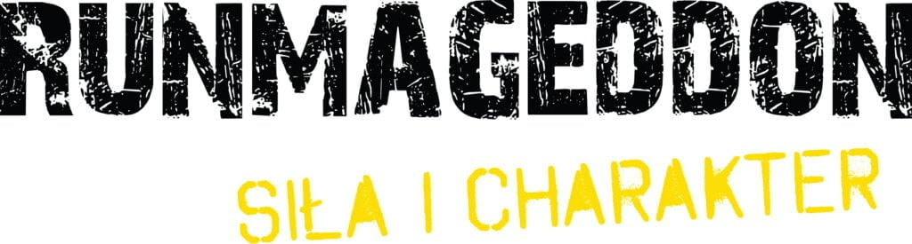
Informacja prasowa

OCR to więcej niż błoto. W lutym rusza internetowe głosowanie w RAW Photo Awards – pierwszym, niezależnym konkursie dla fotografów biegów przeszkodowych
Trwa I edycja RAW Photo Awards, czyli pionierski, międzynarodowy projekt dedykowany fotografii biegów sportowych. To pierwszy, niezależny konkurs, którego celem jest nagrodzenie twórców dokumentujących sportowe zmagania w najbardziej ekstremalnych warunkach. Wyróżnikiem konkursu jest doświadczona kapituła ekspertów, w skład której weszli światowej sławy fotografowie sportowi, będący ambasadorami m.in. Nikona, Sony i Canona. Twórcy z całego świata mogą bezpłatnie zgłaszać swoje prace do 31 stycznia, a już w lutym rozpocznie się głosowanie publiczności, w którym 3 najlepsze prace otrzymają Nagrodę Publiczności z rąk internautów.
Głównym założeniem RAW Photo Awards jest wyciągnięcie z cienia tych, którzy zazwyczaj pozostają za obiektywem. Projekt powstał po to, aby docenić trud fotografów pracujących w deszczu, mrozie i głębokim błocie, często w warunkach równie wymagających, co te, z którymi mierzą się sami zawodnicy na trasie. Inicjatywa promuje autentyczność oraz przedstawianie prawdziwych emocji w fotografii sportowej. Całość ma na celu nagrodzenie warsztatu, unikalnego spojrzenia autora oraz prawdy zawartej w kadrze, która nie wymaga zbędnych filtrów i retuszu. Choć pierwsza edycja skupia się konkretnie na biegach OCR oraz formule Ninja, organizatorzy zapowiadają, że kolejne odsłony konkursu obejmą również pokrewne dyscypliny biegowe.
– Fotografia OCR to walka o ułamek sekundy, który opowie historię determinacji i siły. Chcemy pokazać światu, że praca w takich warunkach to prawdziwa sztuka, a fotografowie są cichymi bohaterami tych wydarzeń, którzy dzięki swojej twórczości inspirują kolejnych ludzi do przełamywania swoich barier fizycznych i mentalnych – podkreśla Tomasz Miłoś, organizator RAW Photo Awards.

Kapituła ekspertów i autorytety świata fotografii
O wyjątkowości RAW Photo Awards świadczy skład jury, którego doświadczenie z najważniejszych aren sportowych świata sprawia, że konkurs jest prawdziwą gratką dla fanów fotografii sportowej. Wszystkie prace oceniane będą w procesie blind judging, co oznacza, że sędziowie podczas głosowania nie będą znali nazwisk autorów - liczą się wyłącznie kadr, pomysł i talent.
W skład kapituły wszedł m.in. Adam Nurkiewicz, czyli pierwszy polski ambasador marki Nikon i doświadczony fotograf Igrzysk Olimpijskich i Paraolimpijskich, stale współpracujący z agencjami Getty Images i Reuters. Przez lata pracował jako szef działu foto w Przeglądzie Sportowym, a jego zdjęcia publikowane były w najważniejszych mediach na świecie, takich jak: L'Équipe, USA Today, The Guardian, Gazeta Wyborcza, Polityka.
Prace laureatów oceni także Aleksandra Szmigiel, ambasadorka Sony Europe, była lekkoatletka i utytułowana fotografka sportowa, która dokumentowała igrzyska w Tokio, Pekinie oraz Paryżu, lekkoatletyczne Mistrzostwa Świata i Europy oraz mityngi Diamentowej Ligi. Jej zdjęcia publikowały m.in., The Washington Post, TIME, The New York Times, The Guardian, Vogue.
Trzecim sędzią jest Łukasz Skwiot – ambasador Canon Europe i mistrz dynamicznych kadrów z Ligi Mistrzów i Mistrzostw Świata w piłce nożnej. Współpracuje z tygodnikiem Piłka Nożna i agencją CyfraSport.
Skład uzupełnia Jacek Lipiecki, założyciel portalu Przeszkodowo.pl, który doskonale rozumie specyfikę polskiego środowiska OCR. Regularnie relacjonuje najważniejsze wydarzenia dyscypliny w Polsce i Europie, w tym Mistrzostwa Europy i Świata.

Pięć różnych kategorii konkursowych
Rywalizacja o miano najlepszego twórcy toczy się w pięciu kategoriach tematycznych, które wspólnie budują kompletny i wielowymiarowy obraz świata biegów przeszkodowych.
Uczestnicy mogą spróbować swoich sił w Portrecie Wojownika skupiającym się na determinacji jednostki oraz w kategorii Pure Action, gdzie kluczowa jest dynamika i techniczne uchwycenia ruchu. Kolejną opcją jest Art & Grit, która otwiera pole do artystycznej interpretacji przeszkód i zabawy perspektywą, a także Storytelling pozwalający na przedstawienie głębokiej opowieści za pomocą serii zdjęć.
Zestawienie zamyka kategoria Helping Hand, której partnerem jest Runmageddon, organizator najpopularniejszego cyklu biegów z przeszkodami w Polsce. To właśnie tutaj nagradzane są kadry dokumentujące braterstwo i wzajemne wsparcie, a Runmageddon jako marka budująca społeczność opartą na solidarności, chce pokazać, że pomocna dłoń jest często ważniejsza niż czas na mecie.

Międzynarodowe uznanie i widoczność konkursu
RAW Photo Awards, jako pionierska w skali globu inicjatywa, została doceniona przez kluczowe media w USA i Wielkiej Brytanii związanych z dyscypliną OCR, takich jak The OCR Report oraz Talking Dirty OCR, które regularnie informują swoich odbiorców o kolejnych etapach konkursu.

W dodatku konkurs został objęty patronatem UIPM (Union Internationale de Pentathlon Moderne) – organizacji działającej na rzecz włączenia biegów przeszkodowych w program Igrzysk Olimpijskich – oraz EOSF (European Obstacle Sport Federation), która reprezentuje interesy sportowców OCR na arenie europejskiej i światowej.

Finał i prestiżowe nagrody dla laureatów
Na zwycięzców RAW Photo Awards czeka łącznie dziewiętnaście wyróżnień, w tym tytuł Grand Prix, Nagrody Publiczności (głosowanie internetowe) oraz miejsca na podium w każdej z kategorii.
Wśród partnerów konkursu pojawiły się rozpoznawalne marki na polskiej scenie OCR oraz w środowisku fotograficznym. Partnerami strategicznymi są Runmageddon oraz Fotorama, a wspierającymi - ARM Race, Barbarian Race, MORE Poland oraz Skylum. Konkurs został również objęty patronatem medialnym portali Przeszkodowo.pl oraz amerykańskiego The OCR Report.
Najlepsze fotografie zostaną zaprezentowane szerokiej publiczności podczas specjalnych wystaw organizowanych w trakcie eventów OCR. Laureaci mogą również liczyć na publikacje w międzynarodowych mediach oraz miejsce w oficjalnej fotoksiążce projektu.
Wszystkie szczegóły oraz formularz zgłoszeniowy są dostępne na oficjalnej stronie internetowej pod adresem rawphotoawards.com/pl.

